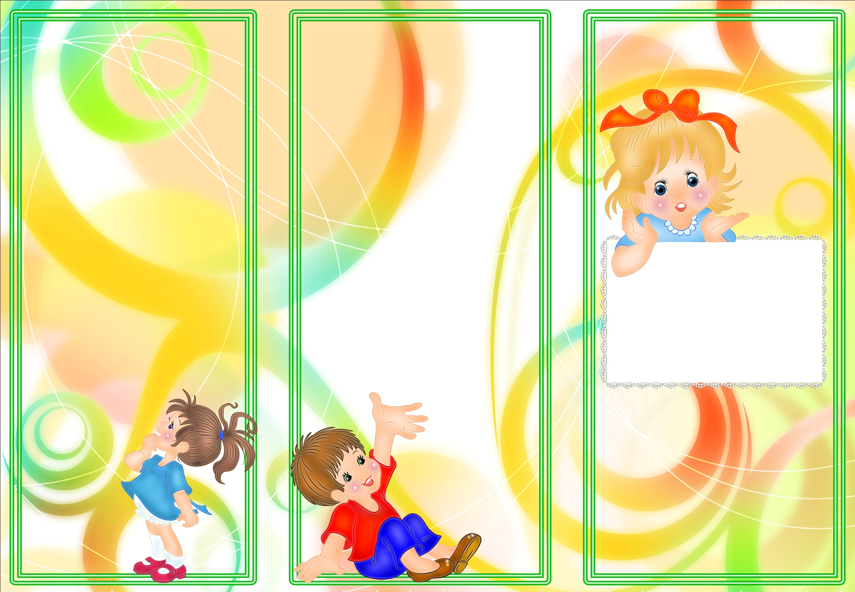

Патриот – это тот…

* Кто любит свою Родину;
* Кто уважает и чтит память прошлого;
* Кто проявляет любовь и заботу к природному окружению;
* Кто ценит и хранит тепло домашнего очага;
* Кто заботится о будущем человечества;
* Кто имеет друзей и является другом;
* Кто дорожит званием Человек.

Кто такой патриот? Кто уж знает?

Патриот, тот, кто родину славит.

Патриот, патриот кто же ты?

Вот вопрос - без ответа увы…

**Круглый стол**

**«Юные патриоты»**

**(особенности построения работы по нравственно-патриотическому воспитанию детей в ДОУ) )**

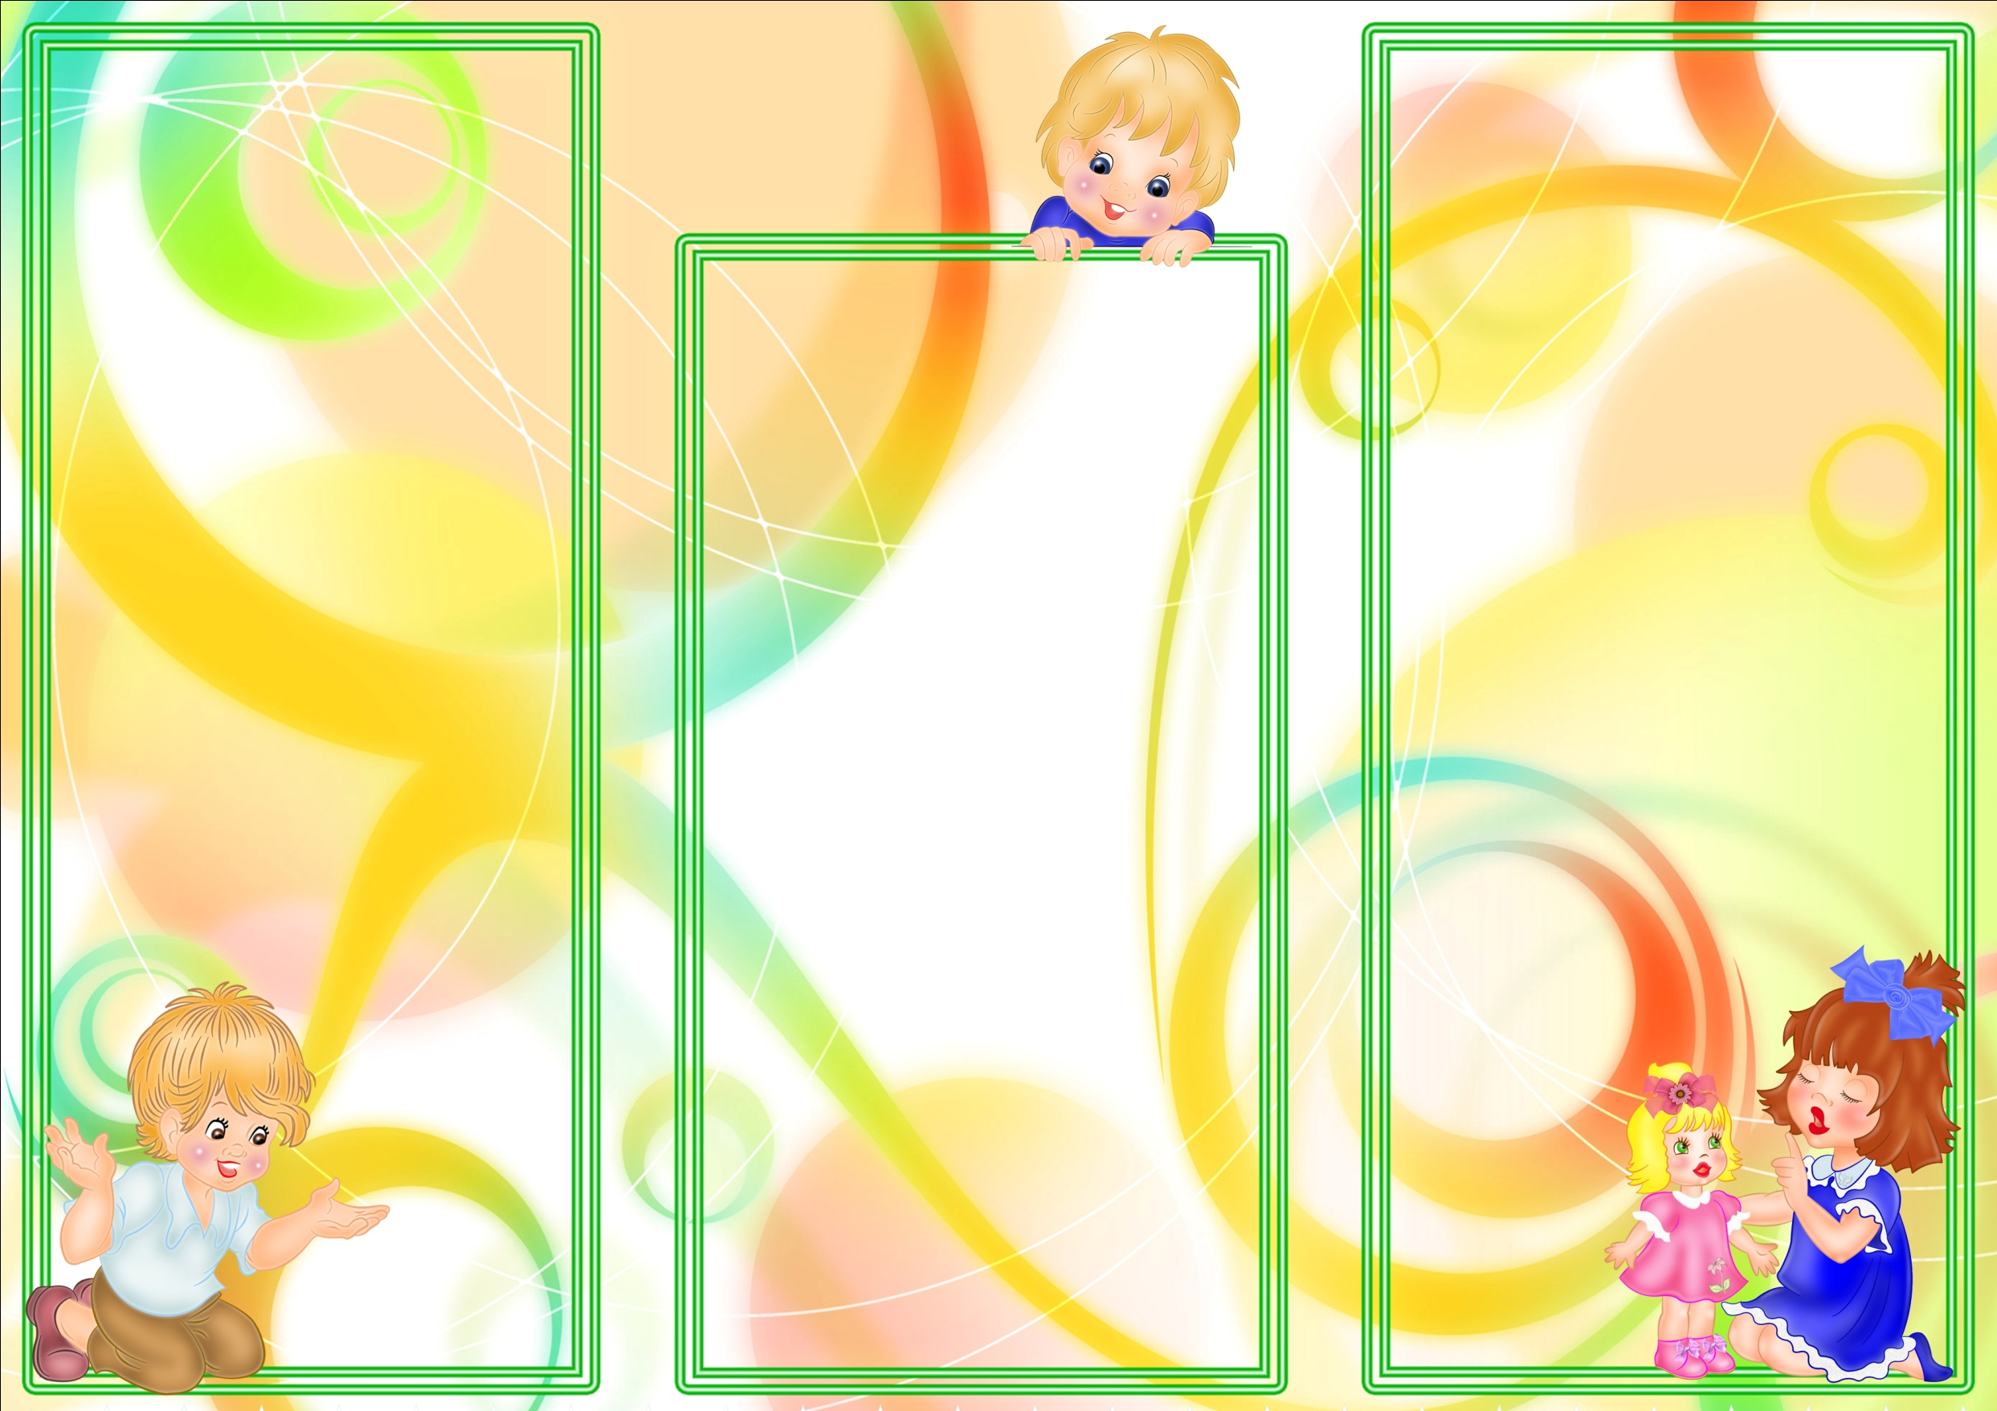

**Структура работы круглого стола**

***Сергей Васильевич Чиркин, инструктор по физической культуре I квалификационной категории МДОУ д/с «Ласточка», г.Балашова Саратовской области***

Доклад «Гуманизация педагогического процесса посредством нравственно-патриотического образования дошкольников. Определение понятия «Патриот»

***Авдонина Екатерина Александровна, воспитатель МДОУ д/с «Ласточка», г.Балашова Саратовской области***

Выступление по теме «Основные направления образовательной деятельности по патриотическому воспитанию»

***Арбузова Светлана Николаевна, представитель родительского комитета группы «Малинка» МДОУ д/с «Ласточка», г.Балашова Саратовской области***

Из опыта семейного воспитания «Трудности работы по нравственно-патриотическому воспитанию в семье»

***Перевицкая Анжелика Михайловна, воспитатель I квалификационной категории МДОУ д/с «Ласточка», г.Балашова Саратовской области***

Организация дискуссионной беседы по проблеме «Формирование направлений совместной работы в системе: родители – дети – педагоги по нравственно-патриотическому образованию и воспитанию»

**Регламент работы:**

Заседание круглого стола состоится 08.09.2010 г. на базе муниципального дошкольного образовательного учреждения «Детский сад комбинированного вида «Ласточка» г.Балашова Саратовской области, в группе «Малинка»

К участию в работе круглого стола приглашаются педагоги МДОУ д/с «Ласточка», родители и воспитанники группы «Малинка»

9.30 – открытие, вступительное слово организаторов

9.40-10.20 – выступление и сообщения по теме

10.20-10.40 – дискуссия по проблеме

10.40-11.00 – подведение итогов работы круглого стола

**Цель:** обсуждение модели работы по развитию нравственно-патриотических качеств ребенка.

**Задачи:**

1. Наметить план совместных мероприятий по нравственно-патриотическому воспитанию дошкольников
2. Определить специализацию понятия «Патриот» в системе предложенных перспектив работы
3. Систематизировать знания, стимулирующие развитие познавательных и творческих способностей детей
4. Помочь родителям сохранить и развивать любознательность детей в процессе совместных мероприятий: родители – дети – детский сад
5. Развивать поисковую деятельность, интеллектуальную инициативу

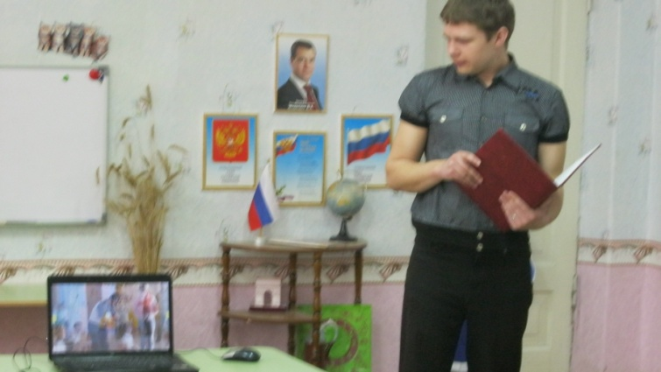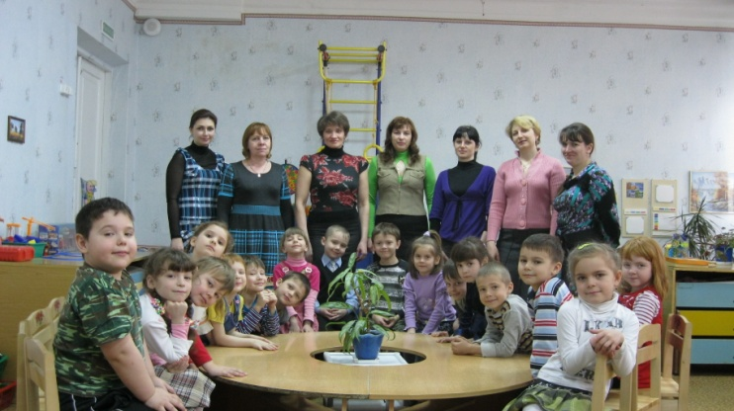

**Круглый стол**

**«Юные патриоты»**

**(особенности построения работы по нравственно-патриотическому воспитанию детей в ДОУ)**

